**°Nome: Amanda Fernandes Ferreira. Nº:02 Data:29/04/2021**

**Atividades:**

1-Criar um programa que leia uma quantidade x de metros, converta para quilômetros e apresente o valor convertido;

**°Algoritmo:**

1-Leia a quantidade de metros (m)

2-Converter metros para quilômetros (km<-/1000)

3-Apresentar quantidades de quilômetros (km)

**°Portugol**:

programa Conversorkm

var m, km: real

início

leia (m)

km<-m/1000

escreva (km)

fim

**°Fluxograma:**

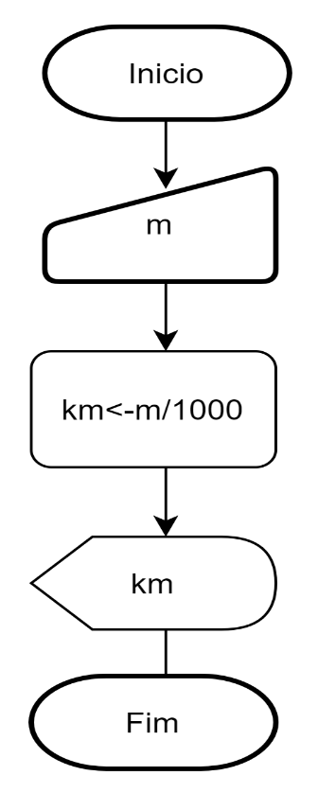

**°Java:**

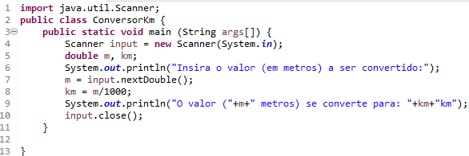

**2-**Criar um programa que leia o preço de um veículo e calcule o valor do seu IPVA, sabendo que o mesmo será 4% o valor do veículo:

**°Algoritmo:**

1-Ler valor do veículo (valor)

2-Calcular IPVA (ipva<-(4*valor)/100)

3-Apresentar valor do IPVA (ipva)

**°Portugol**:

programa CalculoIpva

var valor, ipva: real

início

ler (valor)

ipva<-(4*valor)/100

escreva (ipva)

fim

**°Fluxograma:**

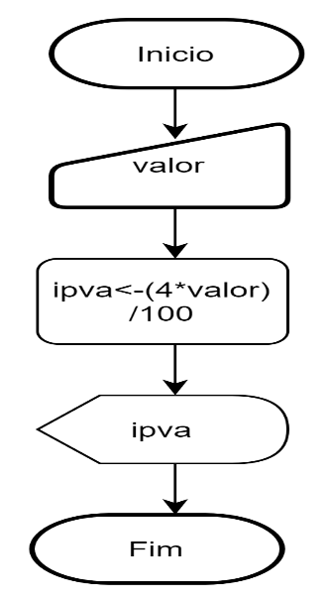

**°Java:**

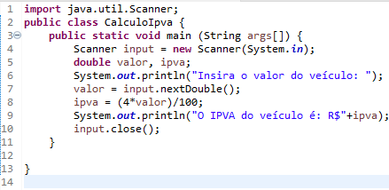

**3-**Criar um programa que leia o preço de um produto e uma porcentagem de desconto a ser concedida para compra a vista. Calcular e apresentar o novo valor após a aplicação do desconto:

**°Algoritmo:**

1-Ler valor do produto (valor)

2-Ler o desconto (desc)

3-Calcular valor do desconto(valordesc<-(valor*desc)/100)

4-Calcular valor final do produto (valorf<-valor-valoedesc)

5-Apresentar valor final (valorf)

**°Portugol**:

programa Desconto

var valor, desc, valordesc, valorf: real

início

ler (valor)

ler (desc)

valordesc<-(desc*valor)/100

valorf<-valor-valoedesc

escreva (valorf)

fim

**°Fluxograma:**

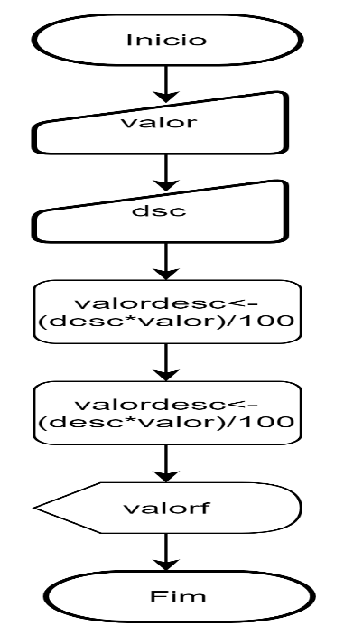

**°Java:**

